Депутаты

Сысуев Павел Николаевич
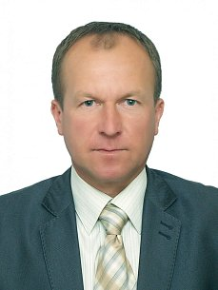
Глава внутригородского муниципального образования города Севастополя - Андреевский муниципальный округ, исполняющий полномочия председателя Совета, Глава местной администрации
Депутат Совета Андреевского муниципального округа III созыва
Член Всероссийской политической партии «ЕДИНАЯ РОССИЯ»
Образование:
1995 | Севастопольский государственный технический университет | инженер-системотехник
2005 | "Европейский университет" | менеджер, экономист
2014 | Одесский региональный институт государственного управления Национальной академии государственного управления при Президенте Украины | магистр государственного управления

Трудовая деятельность:
1989 - 1996 | Филиал НИИ им. академика Крылова, г.Инкерман
1996 - 1998 | Принят на отделение №2 членом отряда народной милиции совхоза-завода «Качинский», г.Севастополь
1999 - 2004 | Председатель совета общественности, начальник сторожевой охраны общественного пункта охраны порядка №43, г.Севастополь
2003 - 2007 | Директор коммунального предприятия «Море», г.Севастополь
2007 - 2014 | Начальник Управления жилищно-коммунального хозяйства, первый заместитель председателя, председатель Нахимовской районной государственной администрации города Севастополя
2014 - 2015 | Заместитель директора Департамента — начальник Управления «Администрация Нахимовского района» Департамента административно — территориального управления и работы с населением Правительства Севастополя
2015 - 2016 | Директор Департамента Нахимовского района города Севастополя
2016 - по настоящее время | Глава внутригородского муниципального образования города Севастополя Андреевский муниципальный округ, Глава местной администрации Андреевского муниципального округа, исполняющий полномочия председателя Совета Андреевского муниципального округа

Гранкин Игорь Александрович
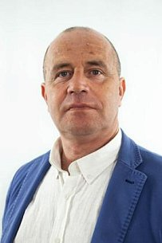
Заместитель председателя Совета Андреевского муниципального округа
Депутат Совета Андреевского муниципального округа III созыва
Индивидуальный предприниматель
Член Всероссийской политической партии «ЕДИНАЯ РОССИЯ»

Брюзова Светлана Юрьевна
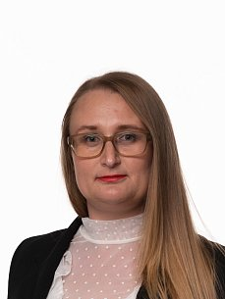
Депутат Совета Андреевского муниципального округа III созыва
Индивидуальный предприниматель
Член Коммунистической партии Российской Федерации

Валуев Иван Николаевич
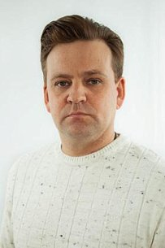
Депутат Совета Андреевского муниципального округа III созыва

Дышловая Евгения Викторовна
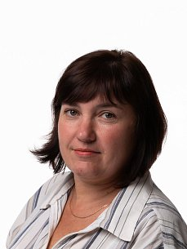
Депутат Совета Андреевского муниципального округа III созыва
Член Коммунистической партии Российской Федерации

Левашов Юрий Владимирович
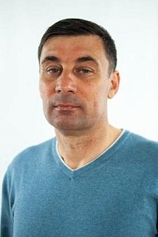
Депутат Совета Андреевского муниципального округа III созыва
Управляющий виноградарскими бригадами в ООО «Качинский+»
Член Всероссийской политической партии «ЕДИНАЯ РОССИЯ»

Маснюк Александр Васильевич
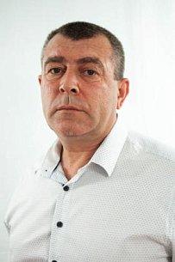
Депутат Совета Андреевского муниципального округа III созыва
Водитель в ГУП «Севэлектроавтотранс им.А.С.Круподёрова»
Член Всероссийской политической партии «ЕДИНАЯ РОССИЯ»

Маснюк Анна Николаевна
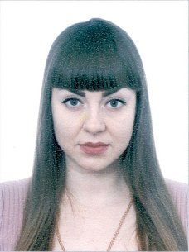
Депутат Совета Андреевского муниципального округа III созыва
Член Всероссийской политической партии «ЕДИНАЯ РОССИЯ»

Рябоконь Анна Глебовна
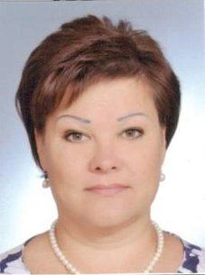
Депутат Совета Андреевского муниципального округа III созыва
Начальник отдела кадров в ООО «Качинский+»
Член Всероссийской политической партии «ЕДИНАЯ РОССИЯ»

Саламов Алан Артурович
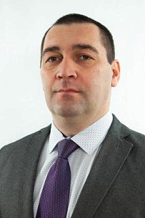
Депутат Совета Андреевского муниципального округа III созыва
Член Всероссийской политической партии «ЕДИНАЯ РОССИЯ»

